**Особенности кровоснабжения отграниченных гемангиом хориоидеи**

А. Ф. Бровкина, А. Г. Амирян, В. Г. Лелюк

Московский НИИ глазных болезней им. Гельмгольца МЗ РФ

ГНЦ - Институт биофизики

Гемангиома – редкая врожденная опухоль – относится к порокам развития (гамартомам) и составляет 0,76% от удаленных внутриглазных опухолей [6]. Мужчины и женщины заболевают одинаково часто. Их возраст колеблется от 10 до 60 лет, средний составляет 35,2 года [1, 2].

Опухоль развивается очень медленно, длительно протекает бессимптомно [1, 2, 4, 5]. При локализации в заднем полюсе глаза снижение зрения является первой причиной обращения пациентов к офтальмологу.

По своему характеру роста гемангиома хориоидеи может быть представлена одиночным узлом (отграниченная гемангиома), но может иметь и диффузное распространение. Последняя, как правило, сопровождает синдром Стюрж–Вебера [1, 2, 4, 16, 19].

Ранее диагноз отграниченной гемангиомы хориоидеи считался для глаза фатальным в результате появления тотальной отслойки сетчатки. В исходе возникала вторичная глаукома. В 70–80 гг. была попытка использовать лазеркоагуляцию для локализации «роста» гемангиомы и ее разрушения [3]. Однако полной регрессии опухоли достичь не удалось: в большинстве случаев продолжалась прогрессия отслойки сетчатки. В последние годы, как свидетельствуют данные литературы, эффективными оказались брахитерапия и наружное облучение глаза (при диффузной гемангиоме). Облучение приводит к резорбции субретинальной жидкости, уменьшению и локализации экссудата.

В связи с возможностью локального разрушения гемангиомы стало актуальным раннее ее выявление. Офтальмоскопически диагностика гемангиомы сложна, ее часто приходится дифференцировать с увеальной меланомой и метастатическими поражениями хориоидеи, в то же время от точного диагноза зависит выбор тактики лечения больного и оценки прогноза для жизни [1, 2, 3, 10, 16, 18]. Клинико–инструментальные методы исследования не всегда доказательны. Наиболее информативна ангиография – флюоресцентная и с индоцианин зеленым [1, 7, 8, 9, 11, 14, 15, 17, 18].

При ультразвуковом сканировании, которое широко применяется для диагностики внутриглазных опухолей, выделены эхографические признаки гемангиомы хориоидеи. К ним можно отнести проминирующий очаг повышенной эхогенности и отсутствие «экскавации» хориоидеи, столь характерной для увеальной меланомы [1]. Однако они относительны. Характерные для гемангиомы кровеносные сосуды при УЗ–сканировании не выявляются. Определенные надежды возлагали на дуплексное сканирование, сочетающее в себе элементы УЗ–сканирования (В–метод), цветового допплеровского кодирования (ЦДК) и спектрального допплеровского анализа, позволяющее получить информацию о кровотоке в сосудах глаза и в новообразованных сосудах опухоли в режиме реального времени. Тем не менее, данные литературы о диагностических возможностях дуплексного сканирования при отграниченной гемангиоме хориоидеи не многочисленны и противоречивы. В основном они принадлежат зарубежным авторам [11, 13, 16, 20, 21]. В отечественной литературе имеется публикация, в которой представлена только описательная картина ЦДК гемангиомы [4]. Располагая наблюдениями над 9 больными с гемангиомой хориоидеи, мы поставили перед собой задачу изучить особенности гемодинамики отграниченных гемангиом хориоидеи методом дуплексного сканирования.

**Материалы и методы**

Нами обследовано 9 пациентов (9 глаз) с отграниченной гемангиомой хориоидеи. Возраст больных – от 18 до 67 лет (средний – 44,7), женщин – 5, мужчин– 4. В 5 случаях диагноз отграниченной гемангиомы хориоидеи подтвержден флюоресцентной ангиографией (ФАГ), в 1 случае ФАГ не проведена из–за недостаточной прозрачности оптических сред, а в остальных случаях – из–за индивидуальной чувствительности к флюоресцеину. В этих случаях диагноз ставился на основании клинической картины, УЗ – сканирования и длительно существующего анамнеза.

Дуплексное сканирование с цветовым доплеровским кодированием и спектральным допплеровским анализом проводили на многофункциональном ультразвуковом сканере Acuson–Sequoia–512 линейным датчиком 15L8 с частотой сканирования 14–8 МГц, работающим в режиме реального времени (рис. 1). Сканирование проводили транспальпебрально в положении больного лежа с использованием обычного геля для УЗ–исследований.

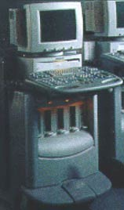

Рис. 1. Общий вид ультразвукового сканера

На первом этапе проводили сканирование в режиме серой шкалы, оценивая при этом локализацию опухоли, топометрию, характер контура опухоли, эхогенность, наличие или отсутствие сопутствующей отслойки сетчатки.

В режиме ЦДК с помощью цветовых картограмм потоков визуализировали собственные сосуды опухоли, изучали их ангиоархитектонику. С помощью спектрального допплеровского анализа регистрировали показатели кровотока в собственных сосудах образования, центральной артерии и вене сетчатки (ЦАС, ЦВС), задних циллиарных артериях (ЗЦА). Контролем являлись гемодинамические параметры в ЦАС, ЦВС и ЗЦА здоровой стороны.

**Результаты и их обсуждение**

Располагаясь в центральной зоне, гемангиома почти в 2/3 случаях поражает макулярную и парамакулярную области. Юкстапапиллярное расположение гемангиомы, по нашим данным, встречается у 1/3 больных (рис. 2).

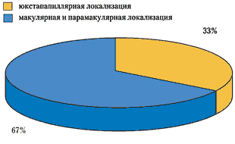

Рис. 2. Распределение больных с учетом локализации

С учетом локализации опухоли ранним признаком ее, заставившей больных обратиться к офтальмологу, практически во всех случаях явилось снижение зрения. К моменту обследования гемангиома имела толщину, равную в среднем 3±0,7 мм (от 1,6 до 3,9 мм), а основание ее достигало в среднем 8,9±3,2 мм (от 3,8 до 13,5). Во всех случаях имелась вторичная отслойка сетчатки (в 6 случаях плоская, в 3–х – высокая).

При УЗ–сканировании у всех больных определялся проминирующий гиперэхогенный очаг без «экскавации» хориоидеи с ровной поверхностью.

При исследовании в режиме ЦДК во всех случаях, независимо от размеров отграниченной гемангиомы, выявлено равномерное распределение новообразованных сосудов по всей ее толщине и площади. Визуально кровоснабжение гемангиомы осуществляется за счет сосудов хориоидеи: сосуды сетчатки не участвуют в ее питании (рис. 3, 4) Только при юкстапапиллярной локализации (3 случая) опухоль получала двойное кровоснабжение – за счет сосудов хориоидеи и ЦАС (рис. 5).

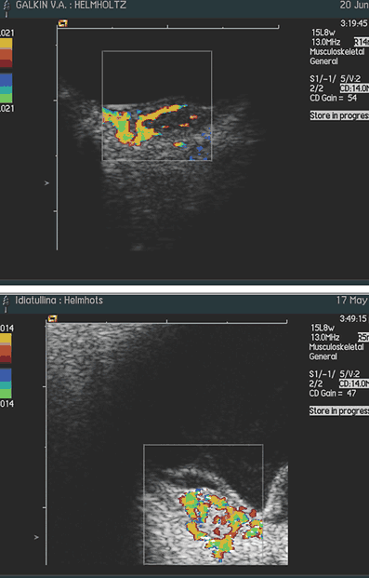

Рис. 3, 4: Цветовое допплеровское картирование гемангиомы макулярной локализации

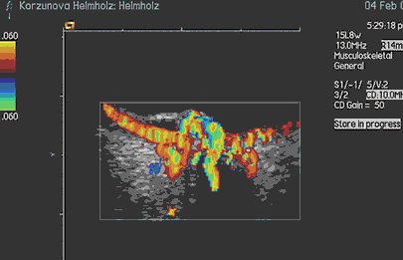

Рис. 5. Цветовое допплеровское картирование юкстапапиллярной гемангиомы хориоидеи

Скоростные показатели кровотока представлены в таблице 1.

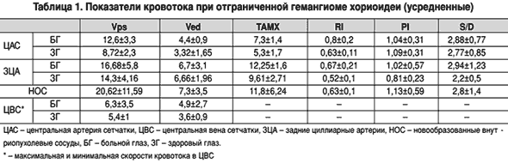

С учетом того, что хориоидея наполняется из бассейна задних цилиарных артерий, представляет интерес, как меняется кровоток в них при хориоидальной опухоли и, в частности, при гемангиоме. Оказалось, что скорость кровотока в задних цилиарных артериях здоровой и больной сторон отличаются и составляют 14,3±4,16 см/с и 16,68±5,8 см/с соответственно. Таким образом, в задних цилиарных артериях при гемангиоме хориоидеи отмечается усиление кровотока в среднем на 16,6%, что можно объяснить необходимостью усиленного притока к опухоли.

При гемангиоме хориоидеи отмечается также увеличение кровотока в ЦАС и ЦВС. По сравнению со «здоровой» стороной кровоток в ЦАС увеличен в среднем на 44,4%, что касается кровотока в ЦВС – он увеличен лишь на 18,9%. Хотя исследуемые нами группы не многочисленны, тем не менее удалось выявить зависимость кровотока в ЦАС в зависимости от локализации опухоли. Так, систолическая скорость кровотока в ЦАС при гемангиоме юкстапапиллярной локализации в среднем составила 15,13 см/с, а при макулярной и парамакулярной локализациях – 10,8 см/с. То есть именно при юкстапапиллярной гемангиоме кровоток в ЦАС усилен по сравнению с гемангиомой макулярной и парамакулярной локализации на 40,1%. Вероятно, увеличением общего притока крови к глазу при гемангиоме хориоидеи можно объяснить такие клинические признаки, как выраженная экссудативная реакция, сопровождающая вторичную отслойку сетчатки даже при небольшой ее проминенции, которые особенно выражены при юкстапапиллярной гемангиоме.

Анализ гемодинамики в новообразованных сосудах опухоли свидетельствует, что пиковая систолическая скорость и конечная диастолическая скорость в них достаточно высоки и превышают таковые в ЗЦА в 1,2 и 1,1 раза соответственно. Именно этим и можно объяснить быстрое «вымывание» флюоресцеина при флюоресцентной ангиографии, на что имеются указания в литературе [7, 13].

Зависимости между степенью выраженности кровотока и размерами опухоли в анализируемой группе не выявлен (табл. 2).

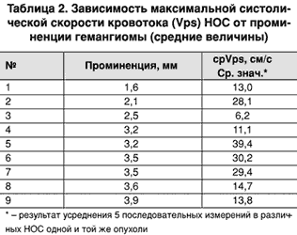

Возможно, это связано с торпидным характером роста, свойственным доброкачественным образованиям. В процессе роста таких новообразований происходит медленное постепенное увеличение новообразованных сосудов и сосудистых полостей.

Изменение кровотока в новообразованных сосудах гемангиомы с учетом локализации патологического очага сопровождается увеличением максимальной систолической скорости кровотока во внутриопухолевых сосудах, что более демонстративно при юкстапапиллярной локализации гемангиомы. В среднем она оказалась выше, чем при макулярной и парамакулярной локализациях, и составила 24,6 см/с и 18,7 см/с соответственно. Т.о., при юкстапапиллярной локализации гемангиомы отмечается усиление скорости кровотока в среднем в 1,3 раза. Обнаруженные изменения можно рассматривать, как документальное подтверждение двойного кровоснабжения опухоли.

Резюмируя изложенное, позволим себе сделать следующее заключение.

Отграниченная гемангиома хориоидеи может быть достаточно четко дифференцирована с помощью дуплексного сканирования. Выявляемые при этом гемодинамические сдвиги позволяют утвердиться в мнении о двойном кровоснабжении опухоли (из системы ЦАС и ЗЦА). Именно этим можно объяснить неудовлетворительные результаты лазеркоагуляции. При последней нарушается питание от сети ретинальных сосудов, но остаются сохранными питающие сосуды из бассейна задних цилиарных артерий, которые облитерируются после брахитерапии.

**Список литературы**

1. Бровкина А. Ф., Офтальмоонкология. – М., Медицина, 2002. – С. 255–259.

2. Бровкина А.Ф., в Сб.: Современные технологии в диагностике и лечении сосудистой патологии органа зрения. – Краснодар, 2002. – С. 52–53.

3. Бровкина А. Ф., Макарская Н. В. Гемангиомы хориоидеи. // Офтальмол. Журнал. – 1985. – №7. – С. 407 – 411.

4. Катькова Е. А. Диагностический ультразвук в офлальмологии. – М., «Фирма СТРОМ», 2002. – С. 55 – 79.

5. Терентьева Л. С. Внутриглазные опухоли. //Опухоли глаза, его придатков и орбиты. – Киев.: Здоров я, 1978. – С. 109 – 135.

6. Шепкалова В. М., Хорасанян –Тадэ А. А., Дислер О. Н. Внутриглазные опухоли. Атлас. – М.: Медицина, 1965. – С. 6 – 86.

7. Юровская Н. Н. Флюоресцентная ангиография при внутриглазных опухолях. //Офтальмоонкология. – М., Медицина, 2002. – С 16 – 35.

8. Anand R., Augsburger J., Shilds J. Circumscribed choroidal hemangiomas. //Arch ophthal. – 1989. – Vol. 107. – №9. – P. 1338 – 1342.

9. Arevalo J. F., Shields C. L., Shields J.A., et al. Circumscribed choroidal hemangioma: characteristic features with indocyanine green videoangiography. // Ophthalmology . – 2000. – Vol. 107. – P. 344 – 50.

10. Gass GMD. Stereoscopic Atlas of macular diseases. Diagnosis and treatment, 4th ed. St. Louis: Mosby, 1997; 208 – 13.

11. Guthoff R., Berger R., Helmke K. et al. Doppler sonographic findings in intraocular tumors. // Fortschr. Ophthalmol. – 1989. – Vol. 83. – №3. – P. 239.

12. Leys A., Bonnet S. Case repot: associated retinal neovascularization and choroidal hemangioma. // Retina. – 1993. – Vol. 13. – №3. – P. 528 – 532.

13. Lieb W. E., Shields J.A., Cohen S. M., Merton D. A., Mitchell D. G., Shields C. L. et al. Color Doppler imaging in the management of intraocular tumors. // Ophthalmology. – 1990. – Vol. 97. – P. 1660 – 1664.

14. Piccolino F., Borgia L, Zincola E. Indocyanin green angiography of circumscribed choroidal hemangiomas. // Retina. – 1996. – Vol. 16. – №1 – P. 19 – 28.

15. Ruby A., Jampol L., Goldberg M et al. Coroidal neovascularizaions assotiated with choroidal hemangiomas. // Arch. Ophthal. – 1992. – Vol. 110. – №3. – P. 658 – 661.

16. Shields C. L., Honovar S. G., Shields J.A., et al. Circumscribed choroidal hemangioma. // Ophthalmology. – 2001. – Vol. 108. – №12. – P. 2237 – 48.

17. Shields C. L., Shields J.A., De Potter P. Patterns of indocyanine green videoangiography of choroidal tumours. // Br. J. Ophthalmol. – 1995. – Vol. 79. – P. 237 – 45.

18. Shields J.A., Shields C. L. Atlas of intraocular tumors. Philadelphia: Lippincott. Williams & Wilkins, 1999; 170 – 9.

19. Shields J.A., Stephens R. F., Eagle R.C., Shields C.L. Progressive enlargement of a circumscribed choroidal hemangioma. // Arch. Ophthalmol. – 1992. – Vol. 110. – P. 1276 – 78.

20. Yang W., Hu S., Wang L. Color Doppler imaging diagnosis of ocular tumor. // Chin. Med. J. Engl. – 1997. – Vol. 110. – №9. – P. 664 – 6.

21. Yang W., Hu S., Wang L. Color Doppler imaging diagnosis of ocular tumor. //Chang. Hua. Yen. Ko. Tsa. Chin. – 1997. – Vol. 33. – №4. – P. 272 – 6.